基于蚂蚁追踪的断层自动解释

GeoEast 解释系统基于蚂蚁追踪的断层自动解释功能，是以地震数据作为输入，通过断层信息的自动提取，进而分离出断层断棱。该功能依托于GeoEast断层增强识别的现代属性计算技术、基于蚂蚁追踪信息素追踪技术、高效的自动断层分离技术以及三维可视化场景中断面生成和提取技术，为繁重的断层解释工作提供了一种高效的辅助手段。本文分三个部分对工作流程、属性原理及参数使用技巧进行介绍。

一、基于蚂蚁追踪的断层自动解释工作流程

该功能流程如图1所示，图中右边是每一步在整个流程中起到的作用。

图1 基于蚂蚁追踪的断层自动解释工作流程

下面是流程中主要步骤的结果示意图，第一张是原始地震剖面，这是三张剖面错位叠合在一起的示意。

图2 剖面叠合显示效果图

第二张是经过“提取蚂蚁体”步骤，利用蚂蚁追踪方法得到的断层信息素（沿断层方向的黑色显示）。

图3 断层信息素显示结果

第三张通过“细线化提取”的断层精确位置信息（沿断层方向的黑色显示）。

图4 断层精确位置信息

实际上，经过细线化后得到的刻画断层的信息是如下图的点阵。

图5 断层信息点阵

但它们不是杂乱无章的，如图6所示，当加入两个代表断面的示意面之后，我们发现这些点实际上是刻画了两个相交断面。

图6 断面上的断层信息点阵

流程中第四个步骤——断层提取与分离，就是通过自动算法，利用每个信息点的倾角方位角（产状）信息，将这些“散点”按照断面的从属关系分离开来。分离出来的散点集，通过“断面拟合与编辑”步骤拟合成如下图断面。
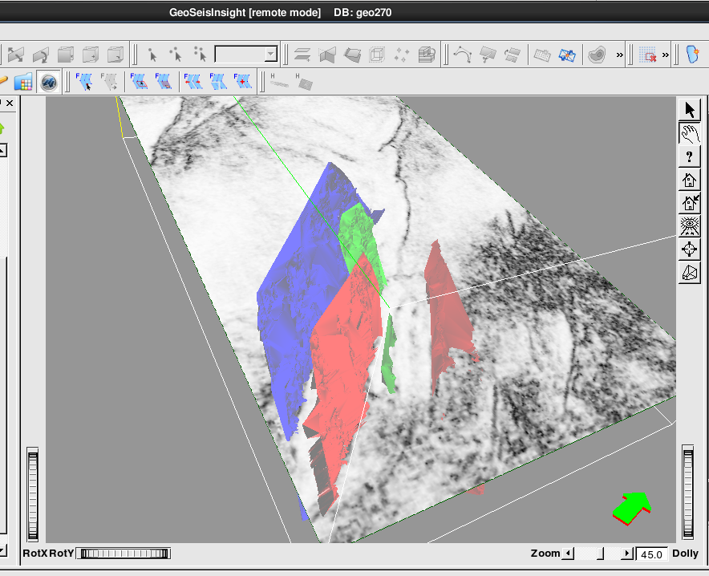
图7 断面拟合

再经过“断面提取断棱”步骤，将断面分解回地震剖面上，从而实现了从地震数据中提取断层的目的。

图8 断层提取结果

二、如何理解断层自动分离和断层再分离？

许多用户在使用GeoEast 解释系统基于蚂蚁体的断层自动解释功能时，得到的结果不理想，为此，本部分针对基于蚂蚁追踪的断层自动解释系列功能的重要环节-断层自动分离和断层再分离进行重点介绍，以增进大家对功能的理解。
断层自动分离：是断层自动解释中的重要步骤，其输入是细线化体，输出是断层点集。该功能是通过自动算法，利用细线化体中每个信息点的倾角方位角信息（称为产状），将他们按照断面的从属关系分离开来。从属于相交断层上的信息点产状特征具有明显分别，因此分离工作一般从断层的“相交分离”开始，然后再对同向内的点集进行“空间分离”。断层自动分离界面如下图所示：

图9 断层自动分离界面

其中的“Fault Across Separatation”就是指相交分离参数，当然其下还可以同时选择“Fault Space Separation”（空间分离）一起计算。
相交分离参数主要由最大最小倾角和方位角（“Min/Max Azimuth”“Min/Max Dip”）组成，一般的，我们先进行全产状参数（0~360），（0~90）分析，得到全范围断层点集，然后再根据数据分布多次填写产状参数并计算，模块就会每次分离出一批满足条件的断层点集（Prefix+自动序号+.dat）及其产状。
断层再分离：经过断层自动分离形成各自的点集后，我们就可以使用“ReSeparate Faults”（断层再分离）功能，进一步对点集内的信息点进行空间再分离。如下图所示，它的功能与前面空间分离部分的方法是一致的。
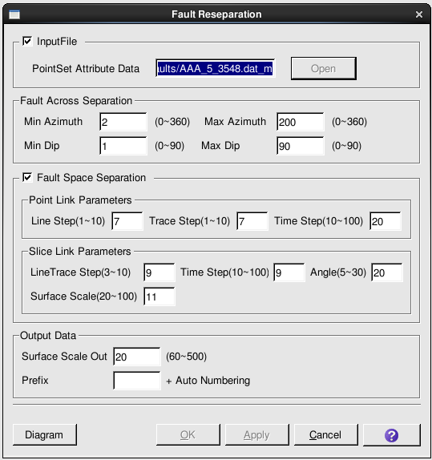
图10 断层再分离界面

由于填写的产状参数范围和其他参数限定条件的宽泛性，模块并不能一次完成所有断层的分离，对于区分不出的点则保留在一个点集中。因此对于复杂断层或需要精细提取的断层，我们需要通过交互提供更加精确的产状参数等信息，经过多次迭代的“断层自动分离”和“断层再分离”计算，以获得满足条件的断层点集。

三、相交分离和空间分离参数

“断层自动分离”和“断层再分离”模块的界面中都有相交分离“Fault Across Separatation”和空间分离“Fault Space Separation”参数，如何通过交互提供准确的参数是做好断层分离的关键。

1、相交分离参数
“断层自动分离”和“断层再分离”模块都提供了“Diagram”——似断层产状立体投影分析图，来帮助用户获得有效的产状参数。如下图所示：

图11 似断层产状立体投影分析图

上图中主体部分显示的一个赤平投影网格（Wulff网），经线定义为方位角坐标，纬线为倾角坐标，坐标系中的每个点都代表在细线化获得的标识断层位置的点的产状，简单来说，实验证明，同一个断面的点投影到该网格上，会围绕系统方位以密集带的形式呈现出来，而不相干的噪声则以稀疏零星分布，从而会产生了深浅显示的效果，因此这种点集分布关系的显示就标识出了某个断面的产状特征。最终为获得更加精确的断层分离参数提供了量化的参考。
图11采用呈现点直径和灰度相结合的智能落点密度显示方法，提供了多点定位坐标读数功能、数据呈现比例等信息的显示功能、绘图背景前景反向显示功能以及数据呈现比例调节等功能，我们可以利用这些功能，获得代表断面的密集带边界，然后作为断层相交分离的参数，下面是一些调整显示参数后点集投影的效果图（图12）。
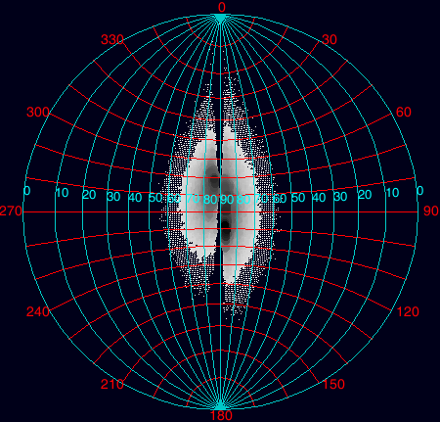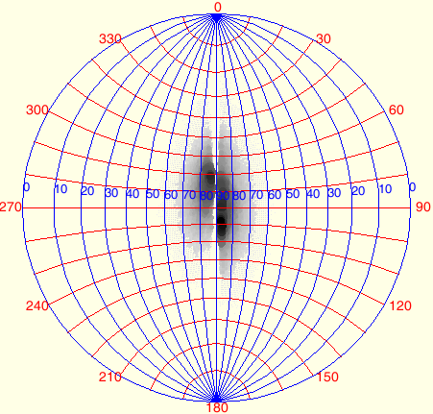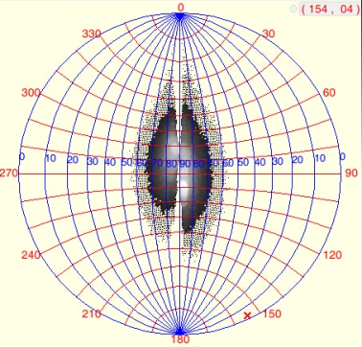
图12 点集投影效果图

图12第一张图所示，首次断层自动分离，我们采用全产状参数（0~360），（0~90），就获得了全范围断层点集，我们发现，有两个大的产状投影分布在（60~120，82~90）和（240~280，80~90）区域。然后，在“断层自动分离”模块使用每个产状分布填写一次产状参数并计算，模块就会从细线化体中分离出一批满足条件的断层点集。如此重复，直至分离出所有相交的可辩精度的断面。

2、空间分离参数
在“断层空间分离”部分，模块的目标是将同向产状的点集在空间中按断面片分离出来。如图13所示，要将从属于一个点集的5个断面分离开来，就需要使用“断层空间分离”模块进行分离。
图13 断层空间分离

“断层空间分离”模块有两套参数需要填写，如图14所示。
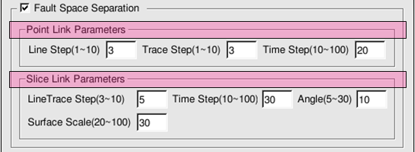
图14 断层空间分离参数

一套参数称之为“片化控制参数”或称之为“点联合控制参数”（Point Link），它用来控制空间点连片成面时点和点之间的最大距离，包括相邻点线、道、时间三个方向的最大间隔，以确定二者是否同属于一个“小片”；另一套参数称之为“片联合控制参数”（Slice Link），用来确定片与片之间超过多大间隔就是独立的。它包括了片与片在线、道和时间方向的最大间隔以及偏角（两个面之间允许的倾角差）。
在经过多次迭代的片化后，被分离的断层点集就可以在三维可视化子系统提供的三维场景中展示了，再通过断面拟合、断面异常点去除移动编辑、断面拟合分拆等可视化的交互操作，就形成了最终的空间断面展布。
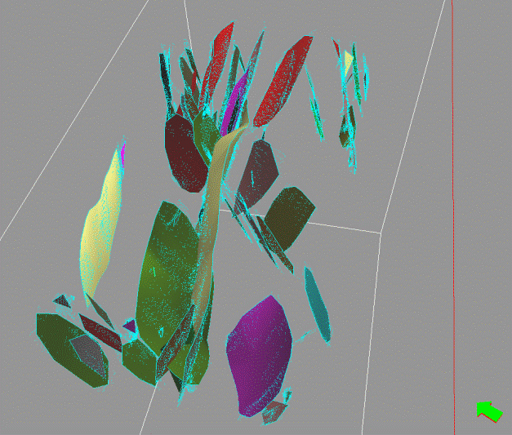
图15 空间断面展布

